***Читання 19.09.2022 2-Б Старікова Н.А.***

**Тема.**  **Жартівливі вірші. Грицько Бойко «Хвастунець». Григорій Фалькович «Чесний кіт».**

**Мета**: навчити виразно читати вірші, інтонувати речення; удосконалювати навичку читання; аналізувати та відповідати на запитання за змістом прочитаного; виховувати інтерес до оточуючої природи, спостережливість; формувати вміння бачити прекрасне.

**Презентація.** [**https://docs.google.com/presentation/d/1GeIE08GISm90gVgOtFEM5Fh0BhjJp8loLZ86Fku_dwU/edit?usp=sharing**](https://docs.google.com/presentation/d/1GeIE08GISm90gVgOtFEM5Fh0BhjJp8loLZ86Fku_dwU/edit?usp=sharing)

**Опорний конспект уроку для учнів.**

1. ***О*рганізація класу**

*Слайд 2.*  Емоційне налаштування. Читання вірша напам’ять.

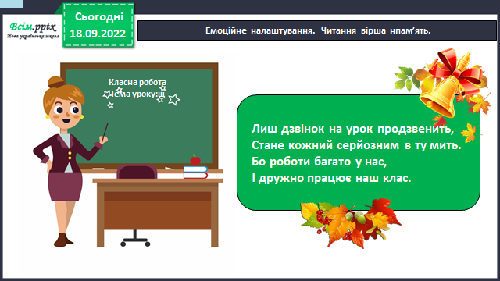

1. ***А*ктуалізація опорних знань**

*Слайд 3.* Прочитай чистомовку.

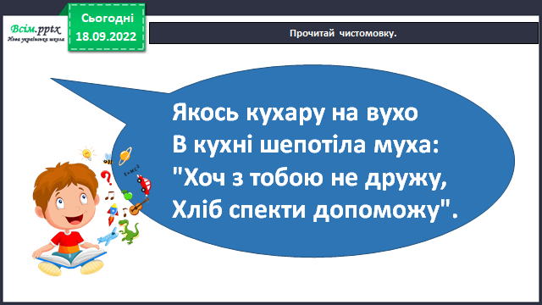

1. **Вивчення нового матеріалу**

*Слайд 4.* Знайомство з поетом. Грицько Бойко.

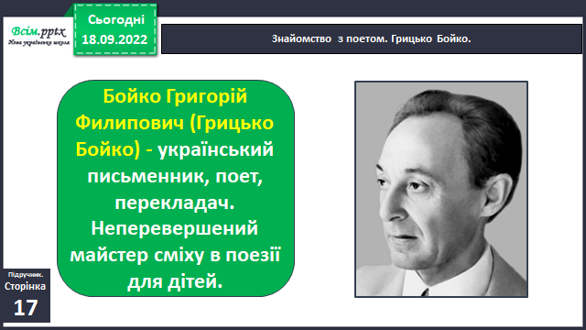

*Слайд 5.* Опрацювання вірша Грицька Бойка «Хвастунець» *(аудіо запис вірша* [*https://www.youtube.com/watch?v=nEW9DNPsEm4*](https://www.youtube.com/watch?v=nEW9DNPsEm4) *)*

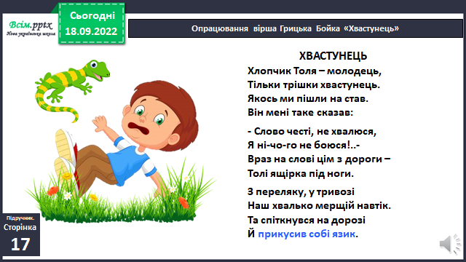

*Слайд 6. Щоденні 5.* Словникова робота. Прочитайте слова згори вниз і навпаки, з’єднайте стрілочками відповідні словосполучення з вірша.

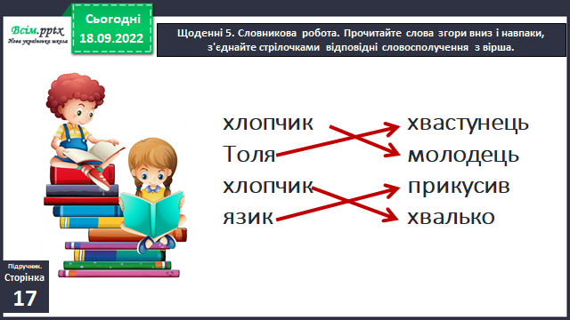

*Слайд 7. Рухлива вправа.*

*Слайд 8.* Читання вірша учнями. Вибіркове читання. Запитання до тексту.

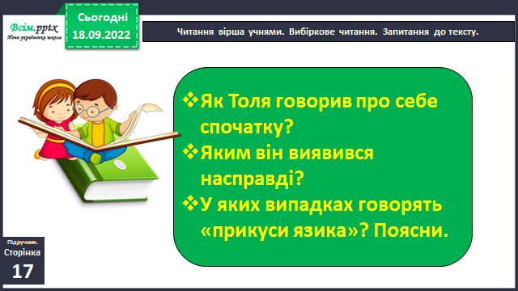

*Слайд 9.* Словникова робота.

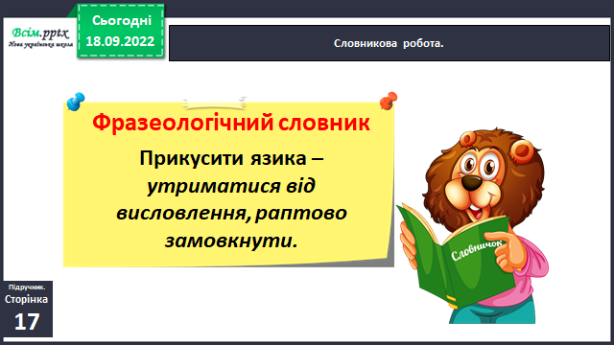

*Слайд 10. Фізкультхвилинка.*

*Слайд 11.* Знайомство з поетом. Григорій Фалькович.

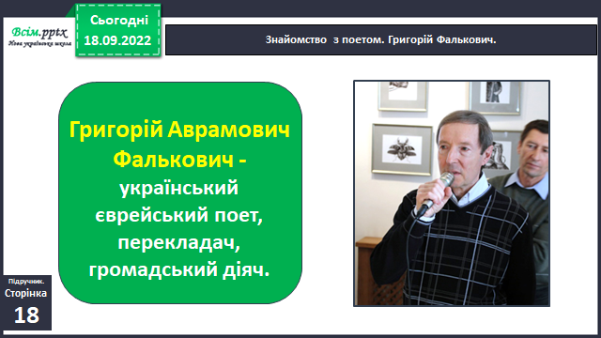

*Слайд 12.* Опрацювання вірша Григорія Фальковича «Чесний кіт» *(аудіо запис вірша* [*https://www.youtube.com/watch?v=3jb-574vkME*](https://www.youtube.com/watch?v=3jb-574vkME) *).*

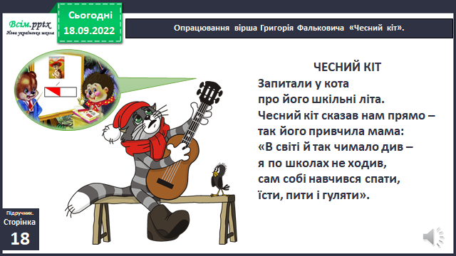

*Слайд 13.* Словникова робота. Прочитайте слова згори вниз і навпаки, з’єднайте стрілочками відповідні словосполучення з вірша.

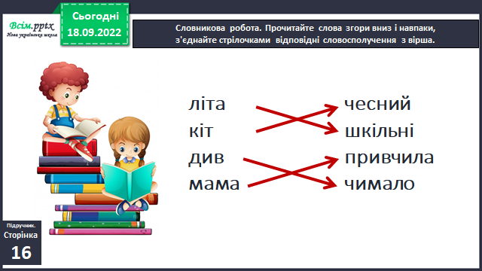

*Слайд 14.* Читання вірша учнями. Вибіркове читання. Запитання до тексту.

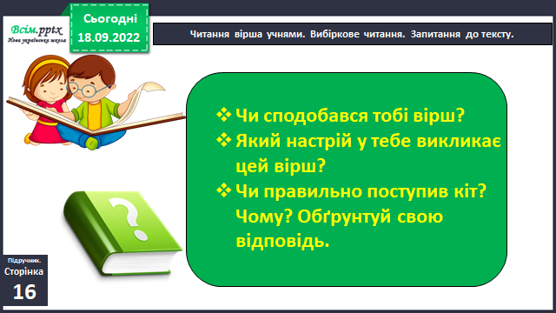

1. **Підсумок**

*Слайд 15.* Пояснення домашнього завдання.

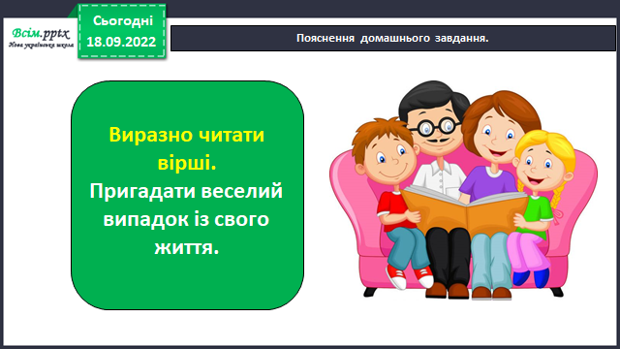

1. **Рефлексія.**

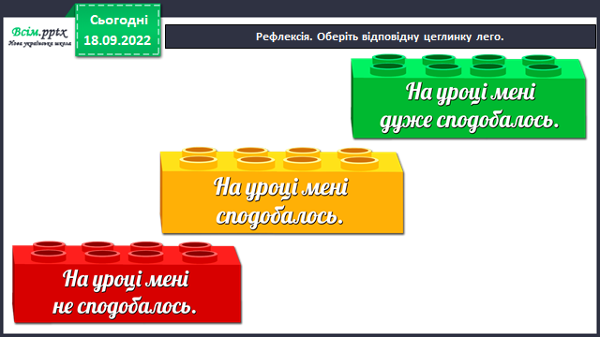

**Прочитай один з віршів ВИРАЗНО с. 17-18, пригадати веселий випадок із свого життя, зроби аудіо або відео запис та надсилай на освітню платформу Human,**

**або ел. пошту** [**starikovanatasha1970@gmail.com**](mailto:starikovanatasha1970@gmail.com)

**Бажаю успіхів у навчанні!**

**Пам’ятай: хто багато читає, той багато знає.**